**Fecha: 23 de agosto 2018**

**Grupo 800**

**Estudiante: Daniel Eduardo Vera Pimentel**

**Taller**

1. **Definir y declarar los siguientes elementos:**

* **Interfaz**: Una interfaz puede especificar uno o más métodos que no son definidos, esto quiere decir que una interfaz especifica que se debe hacer, pero no como se debe hacer. Esos métodos deben ser implementados por una clase para que se definan sus acciones.

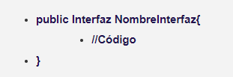

* **Métodos**: Un método en Java es un conjunto de instrucciones definidas dentro de una clase, que realizan una determinada tarea y a las que podemos invocar mediante un nombre.

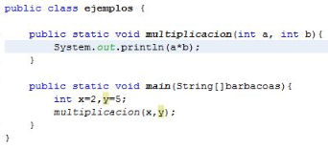

* **Propiedades**
* **Constructores**: El constructor se llama de forma automática cuando se crea un objeto, para situarlo en memoria e inicializar los miembros dato declarado en la clase. El constructor tiene el mismo nombre que la clase. Lo específico del constructor es que no tiene tipo de retorno.

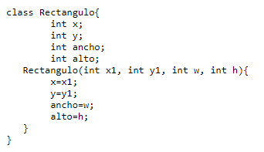

**Objetos**: la definición de un objeto es asociada a una ‘especie’ de modelo con el que se representa algo o un concepto de la vida real.

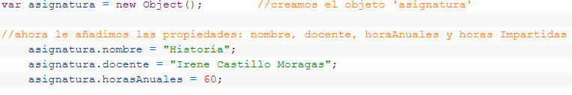

**Métodos**: Un método son los ‘subprogramas’ o ‘procedimientos’ en Java. Todos los métodos son funciones, es decir retornan un dato. Aunque si definimos un método que retorna un tipo “void”, significa que no retorna nada.

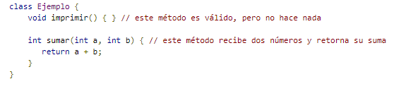

* **Eventos**: Un evento es un objeto que representa un cambio en un componente, este es generalmente producido por el usuario al realizar alguna operación, por ejemplo, escribir en un campo de texto o hacer click sobre un botón.

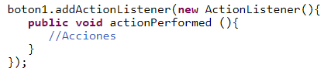

1. **Como derivar a partir de una interfaz base:** Se deben heredar los miembros dato de la clase base y las funciones miembro, y adicional deberá tener un miembro dato más. Para esto es necesario utilizar la palabra reservada **Extends**

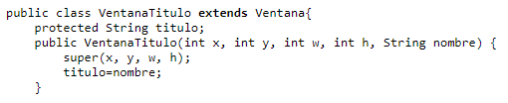

1. **Como utilizar la palabra new para reutilizar identificadores:** La instrucción new implica produce dos acciones una de ellas la creación de un objeto de un tipo definido por una clase y la otra la ejecución del constructor asociado y se puede aplicar de la siguiente manera:



1. **Como implementar interfaz en clases y estructuras:** Se debe utilizar sobre la clase que se quiera implementar la interfaz la palabra reservada **Implements**

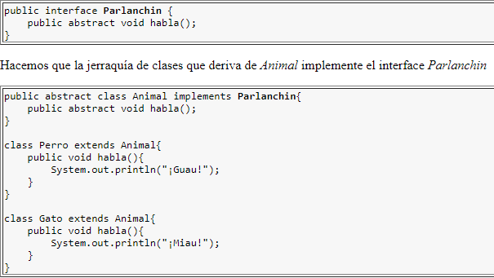

1. **Como implementar métodos de interfaz con el mismo nombre:** Es necesario realizar una sobrecarga de un método lo que se define en la creación de varios métodos con el mismo nombre pero con diferente lista de tipos de parámetros.